Nama : Milani Tanya Qurin

NIM : K3521043

**MODUL 6**

**RESPONSIVE WEBSITE**

1. PRAKTIKUM

# Menggunakan Media Query

Konsep media query ini mirip dengan media type yang diperkenalkan oleh CSS 2, yakni ketika kita menyediakan tampilan khusus untuk dokumen tertentu. Kita bisa merasakan bagaimana mudahnya memisahkan style untuk halaman utama dan halaman khusus lainnya.

Sebagai contoh awal untuk mengetahui cara kerja media query, kita akan menyediakan aturan khusus pada perangkat smartphone. Dalam hal ini kita tetapkan misalkan ukuran lebar layar smartphone adalah 428 piksel (contoh iPhone 13). Aturan yang kita terapkan sangat sederhana, yakni memberi background warna kuning jika layar teridentifikasi berukuran maksimal 428 piksel.

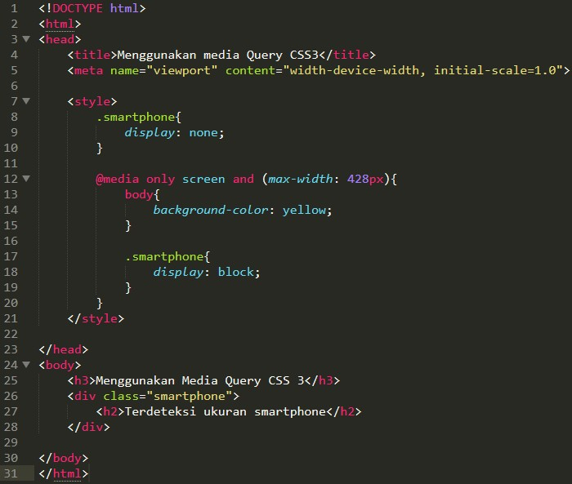

Simpan kode tersebut dengan nama **latihan1a.html.** Buka kode HTML di browser desktop dan hasilnya akan terlihat seperti pada gambar di bawah ini.

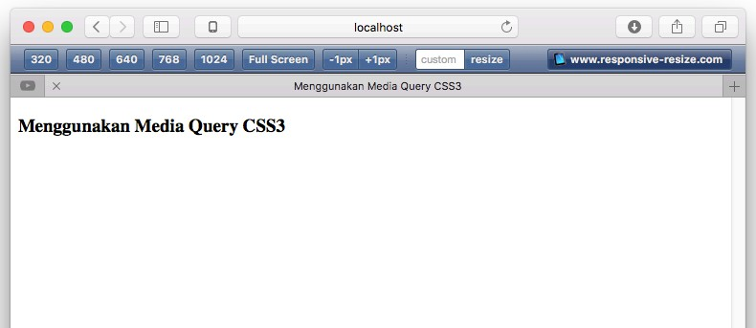

Selanjutnya, resize lebar browser hingga merepresentasikan ukuran layar smartphone. Seharusnya hasilnya akan terlihat seperti pada Gambar di bawah ini.

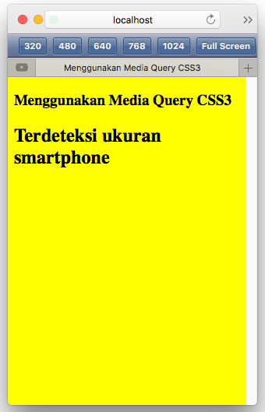

Terlihat bahwa aturan CSS media query yang kita tetapkan sudah bekerja dan teridentifikasi dengan baik.

# Dengan cara serupa, munculkan logo UNS (file cari sendiri) yang hanya nampak ketika ukuran layar lebih dari 1024 piksel dan simpan dengan nama latihan1b.html!

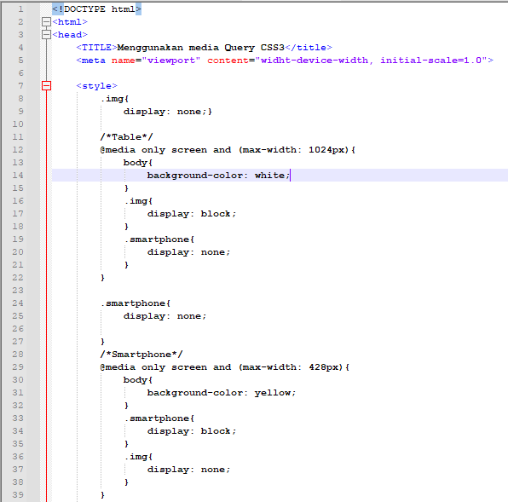

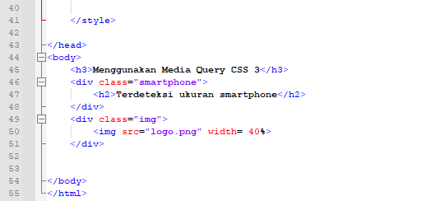

**Hasil:**

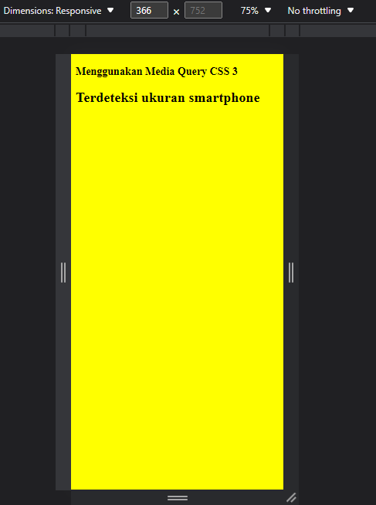

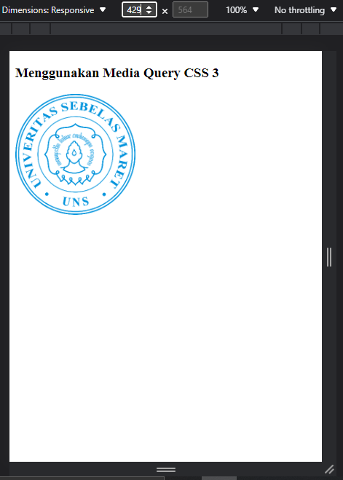

1. **Desain Halaman Web Responsif**

Setelah memahami konsep desain web responsif, selanjutnya kita bisa menerapkan di dalam pembuatan aplikasi web. Ada tiga sasaran perangkat yang akan kita identifikasi, yaitu komputer desktop, tablet, dan smartphone.

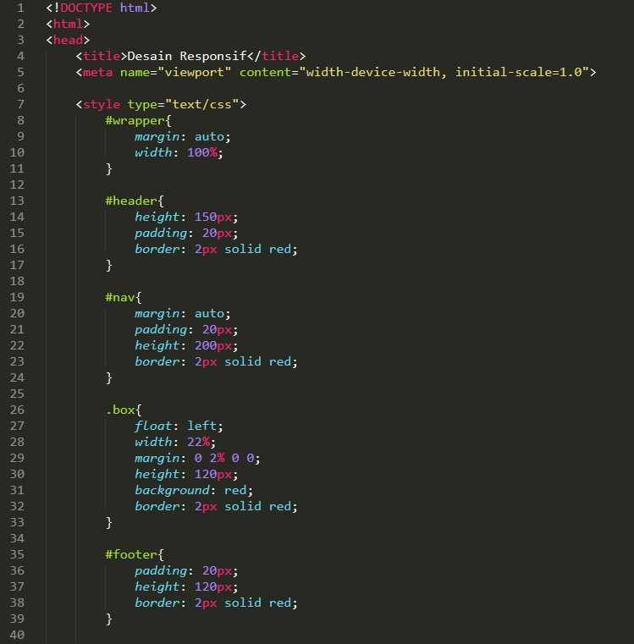

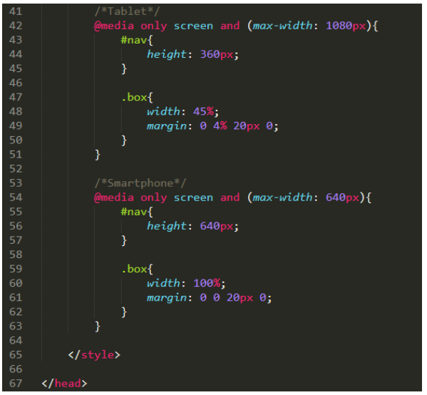

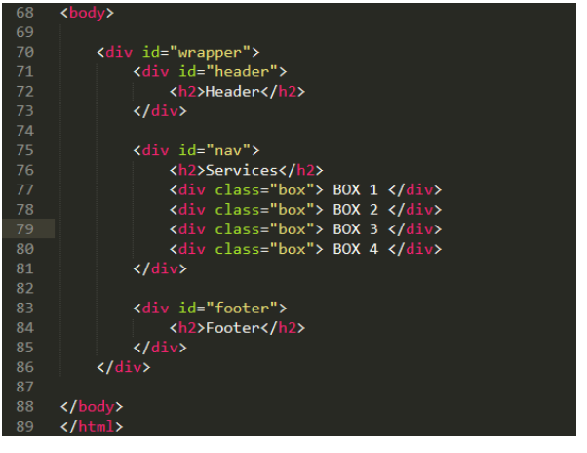

Simpan kode tersebut dengan nama **latihan2a.html.** Buka kode HTML di browser desktop dan hasilnya akan terlihat seperti pada gambar di bawah ini.

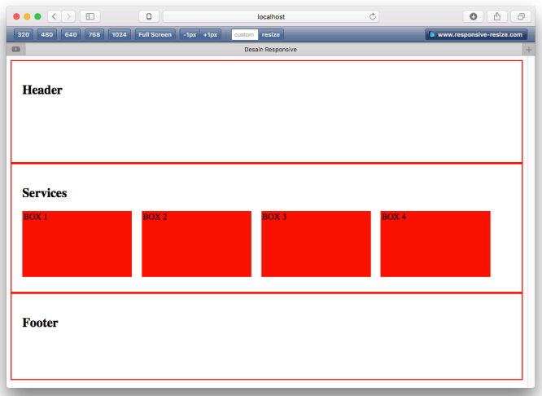

Aturan yang kita tetapkan untuk ukuran layar komputer tablet adalah posisi box menjadi dua kolom.

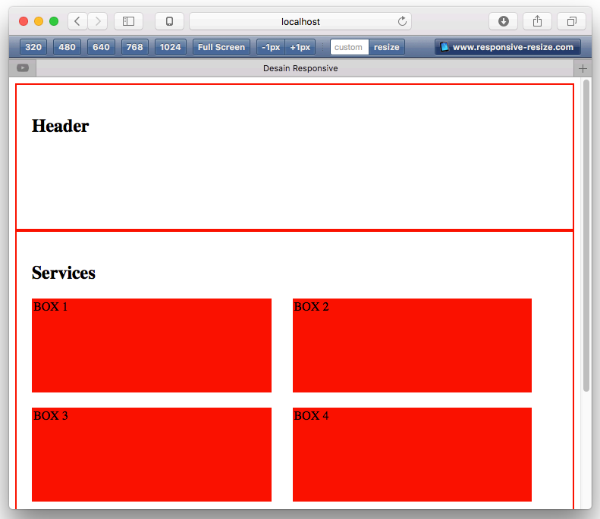

Untuk ukuran layar smartphone, sebagaimana umumnya, kita buat posisi box menjadi satu kolom.

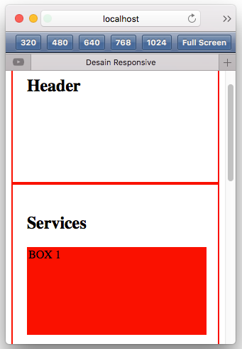

# Ubah media query di atas menjadi bentuk responsive menggunakan flex lalu simpan dengan nama latihan2b.html!

# 

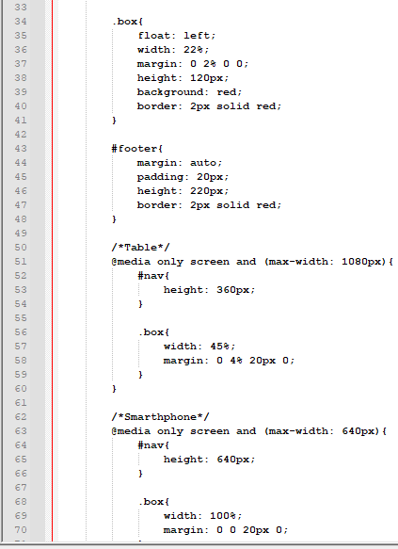

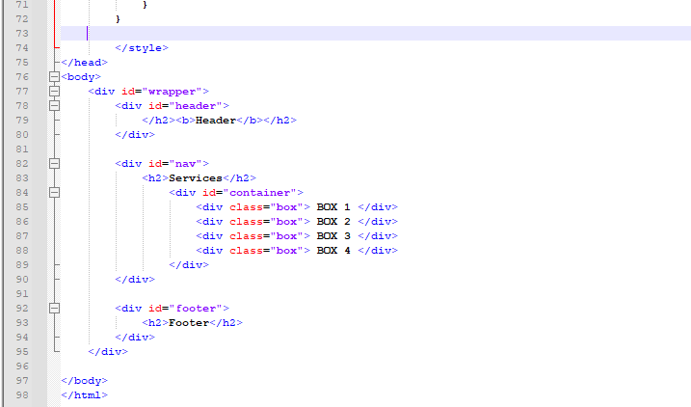

1. **Animasi Transisi**

Kemampuan lain dari CSS3 adalah menghasilkan objek-objek bergerak atau animasi. Fitur animasi transisi merepresentasikan perpindahan dari satu status visual ke status visual lainnya atau dari satu aturan ke aturan lainnya. Sederhananya, ini merupakan bentuk transisi titik ke titik. Transisi CSS merupakan jenis animasi yang paling mendasar. Realisasi konsep animasi transisi ini diimplementasikan melalui sebuah properti bernama

–webkit-transition.

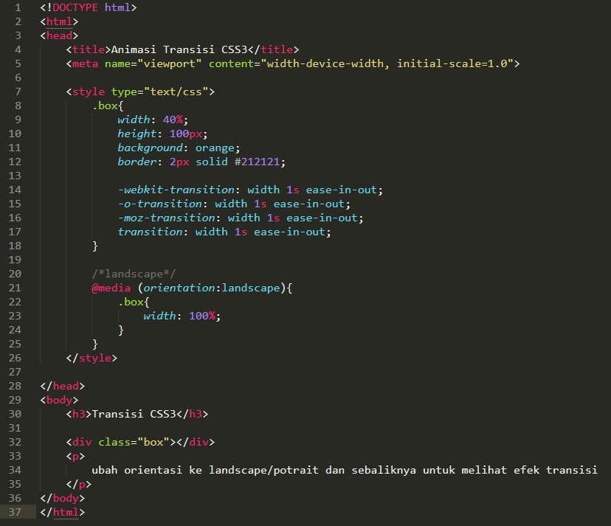

Simpan kode tersebut dengan nama **latihan3a.html.** Buka kode HTML di browser desktop dan hasilnya akan terlihat seperti pada gambar di bawah ini.

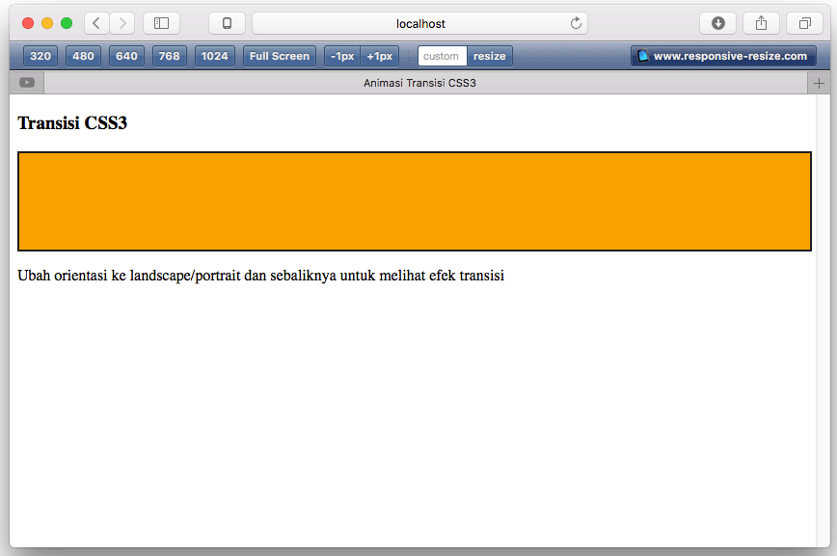

Ketika layar diperkecil seukuran layar smartphone, objek akan mengikuti dengan diiringi efek animasi transisi.

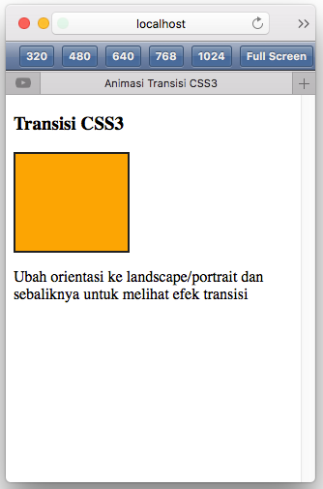

# Dengan transition, ubah bentuk objek menjadi oval dan warna dari objek menjadi biru pada saat landscape!

**Masih pada file yang sama, berikan animasi (animation dan keyframes) objek berputar 360 derajat infinite linier dengan tempo 2 detik pada saat landscape sehingga nampak seperti baling-baling pesawat terbang!**

**Simpan dengan nama latihan3b.html**

**Kode:**

